**СОВЕТ ДЕПУТАТОВ**

**муниципального округа**

**СЕВЕРНОЕ МЕДВЕДКОВО**

**РЕШЕНИЕ**

17.02.2015 2/10-СД

|  |  |  |
| --- | --- | --- |
| **О предложениях ГПБУ «Мосприрода» по благоустройству ПК №38 ПЗ «Медведковский» и реабилитации пруда по адресу ул. Полярная, вл. 56 в границах муниципального округа Северное Медведково** |  |  |

# В соответствии с пп. з п.23 ч.1 ст.8 Закона г. Москвы от 6 ноября 2002 г. N 56 "Об организации местного самоуправления в городе Москве", пп. е п. 21 ч. 2 ст.3 Устава муниципального округа Северное Медведково, в связи с обращением ГПБУ «Мосприрода» от 16.02.2015 №5/14-СД, Совет депутатов решил:

1.Принять к сведению информацию ГПБУ «Мосприрода»:

* 1. О размещении беседок для отдыха на территории ПК №38 ПЗ «Медведковский» (приложение 1).
  2. О размещении контейнерных площадок на территории ПК №38 ПЗ «Медведковский» (приложение 2).
  3. Об устройстве газонного ограждения на территории ПК №38 ПЗ «Медведковский» (приложение 3).
  4. О размещении пикниковой точки на территории ПК №38 ПЗ «Медведковский» (приложение 4).
  5. О ремонте дорожно-тропиночной сети с покрытием из гранитного отсева на территории ПК №38 ПЗ «Медведковский» (приложение 5).
  6. О размещении детской игровой площадки на территории ПК №38 ПЗ «Медведковский» (приложение 6).
  7. О реализации проекта по реабилитации пруда по адресу: ул. Полярная, вл.56.

1. Направить настоящее решение в ГПБУ «Мосприрода».
2. Опубликовать настоящее решение в бюллетене «Московский муниципальный вестник» и разместить на официальном сайте муниципального округа Северное Медведково
3. Контроль за выполнением настоящего решения возложить на главу муниципального округа Северное Медведково Денисову Т.Н.

|  |  |
| --- | --- |
| **Глава муниципального округа Северное Медведково** | **Т.Н. Денисова** |

|  |  |
| --- | --- |
|  | Приложение 1  к решению Совета депутатов муниципального округа Северное Медведково  от 17.02.2015 № 2/10-СД  **Размещение беседок для тихого отдыха**  Схема размещения беседок на территории планируемого к созданию природного заказника «Медведковский» (ПК № 38)    - Беседка для тихого отдыха – 2 шт.    Приложение 2  к решению Совета депутатов муниципального округа Северное Медведково  от 17.02.2015 № 2/10-СД  **Размещение контейнерных площадок**  Схема размещения контейнерных площадок на территории планируемого к созданию природного заказника «Медведковский» (ПК № 38)    - Контейнерная площадка – 3 шт.  Описание: C:\Users\USER-16\Downloads\Мусорка - эскиз 3.jpg  Приложение 3  к решению Совета депутатов муниципального округа Северное Медведково от 17.02.2015 № 2/10-СД |

**Устройство газонного ограждения**

Схема размещения газонного ограждения на территории планируемого к созданию природного заказника «Медведковский» (ПК № 38)

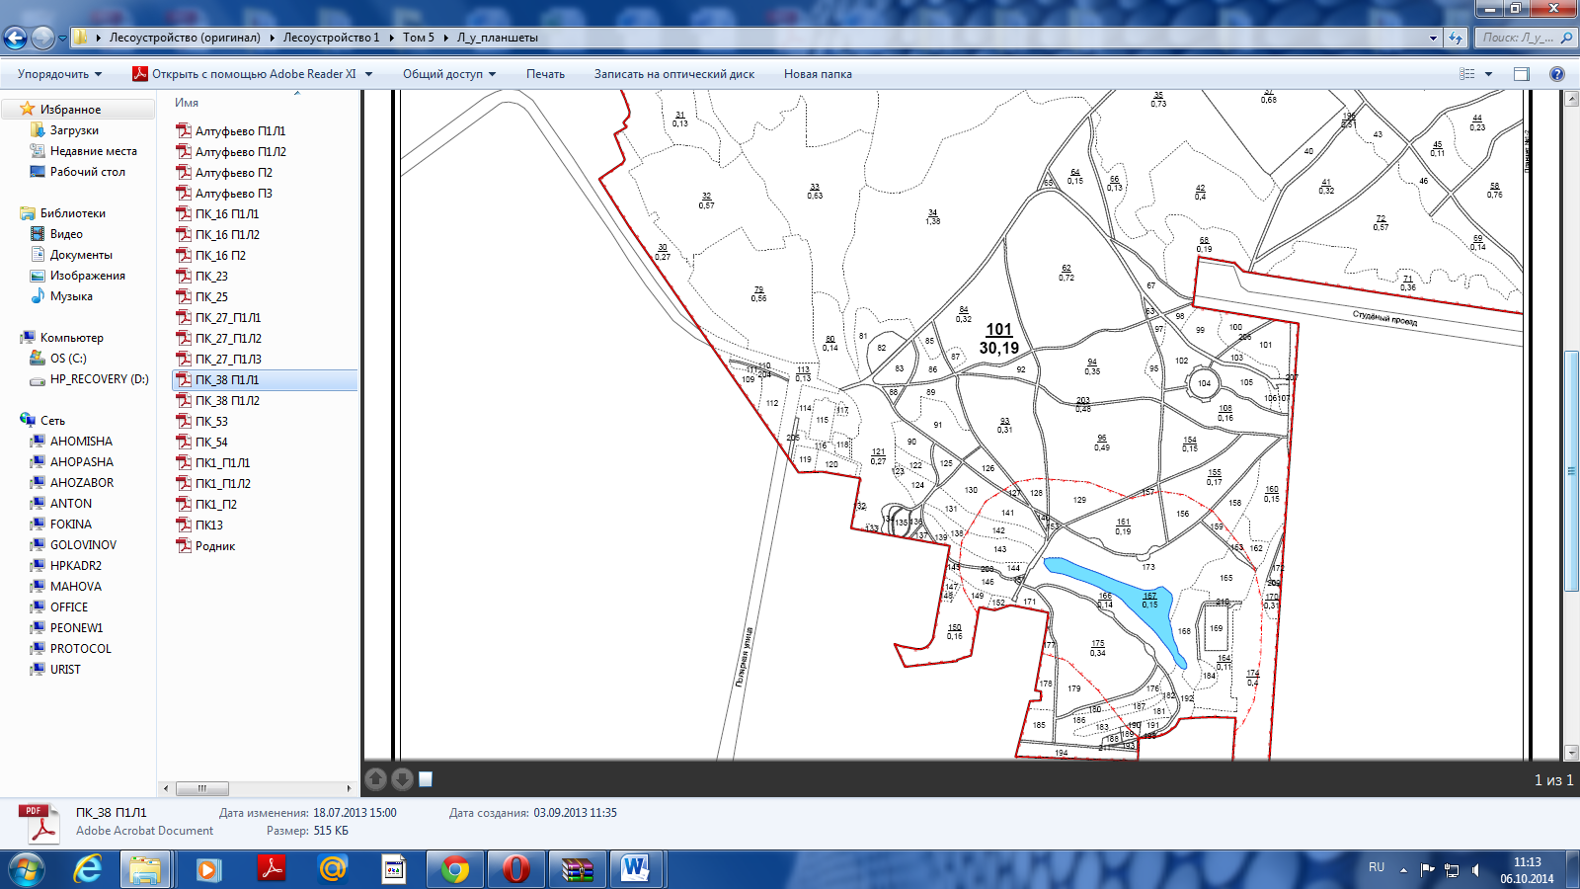

- газонное ограждение – 150 п.м.

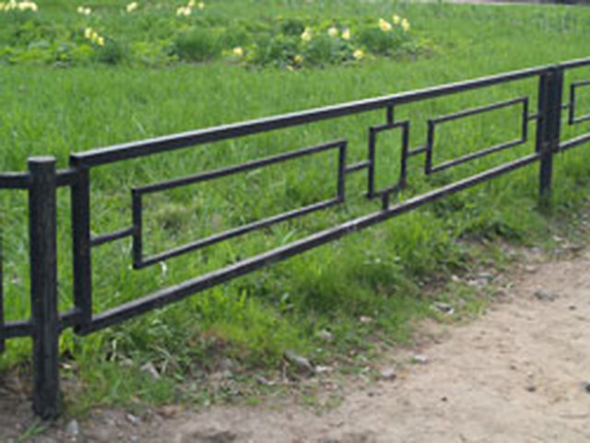

Приложение 4

к решению Совета депутатов муниципального округа Северное Медведково от 17.02.2015 № 2/10-СД

**Размещение пикниковых точек**

Схема размещения пикниковых точек на территории планируемого к созданию природного заказника «Медведковский» (ПК № 38)

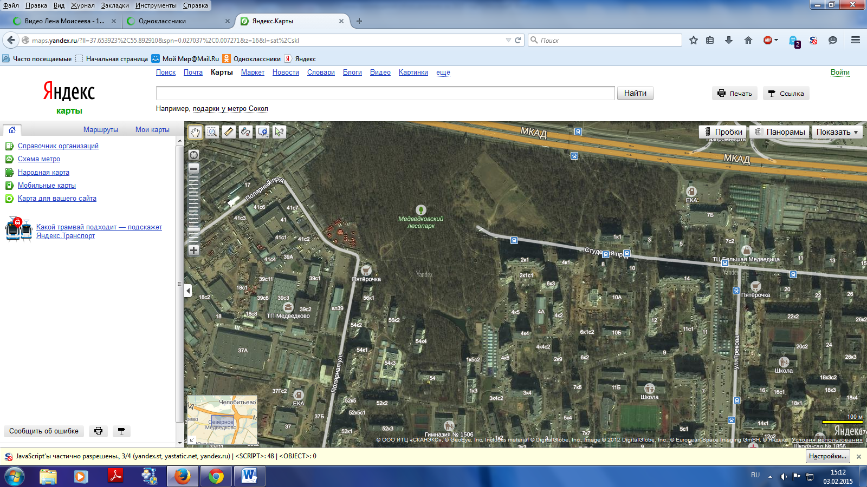

- Пикниковая точка – 1 шт.

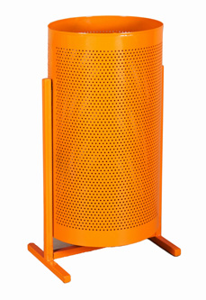Состав оборудования для пикниковой точки: стол, 2 лавки, навес, мангал, ящик для песка, урна, информационный щит.

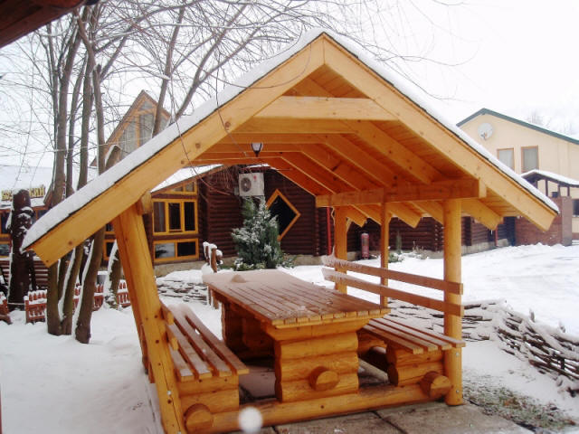

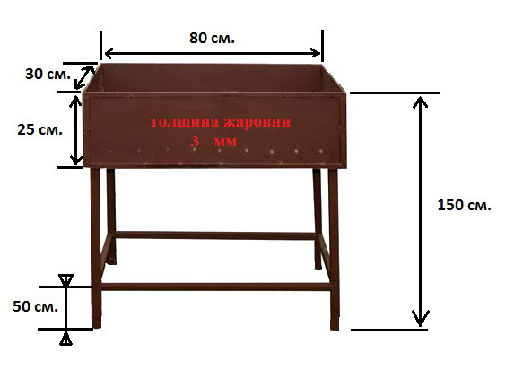

Приложение 5

к решению Совета депутатов муниципального округа Северное Медведково от 17.02.2015 № 2/10-СД

**Ремонт дорожно-тропиночной сети (ДТС) с покрытием из гранитного отсева**

Схема ремонта ДТС на территории планируемого к созданию природного заказника «Медведковский» (ПК № 38)

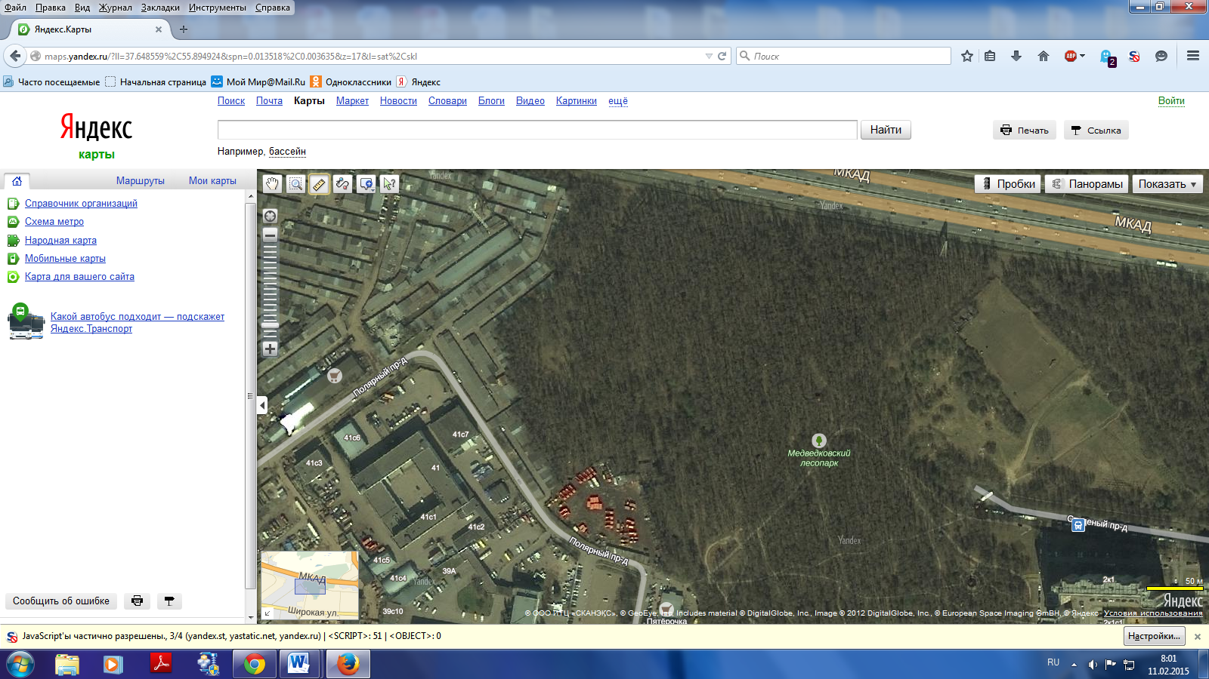

**-** Ремонт ДТС с покрытием из гранитного отсева – 640 м2

Приложение 6

к решению Совета депутатов муниципального округа Северное Медведково от 17.02.2015 № 2/10-СД

**Обустройство объектов инфраструктуры отдыха с детьми**

Схема размещения оборудования детских игровых площадок

на территории планируемого к созданию

природного заказника «Медведковский» (ПК № 38)



- Детская площадка – 1 шт. (ул. Полярная, д. 56)

Состав оборудования детской площадки:

-Песочный дворик "Полянка-2", 2,93х5,24х3,5 м - 1 шт;

-Карусели-балансиры - 1 шт;

-Горка "Царевна-Лягушка", 5,27х1,12х4,33 м - 1 шт;

-"Автомобиль", 2,04х2,36х1,55 м - 1 шт;

-Игровой комплекс, 3,78х4,28х3,22 м - 1 шт;

-Скамья - 6 шт;

-Урна - 3 шт.

Приложение 7

к решению Совета депутатов муниципального округа Северное Медведково от 17.02.2015 № 2/10-СД

**Реализация проекта по реабилитации пруда**

Проектно-сметная документация на реабилитацию пруда по адресу улица Полярная, владение 56 выполнена по заказу Государственное Казенное Учреждение г. Москвы «Дирекция по реализации проектов в области экологии и лесоводства» в соответствии с Государственным контрактом № ПП-35/13 от 15.11.2013 и Техническим заданием. Реконструируемый пруд располагается на территории Природного комплекса № 38 (Хлебниковский лесопарк) между ул. Полярная и Студеным проездом. Площадь проектирования составляет 0,63 га, площадь пруда - 0,43га.

Предлагаемая программа реабилитации включает работы по ремонту текущих повреждений, гидроизоляции дна и бортов с использованием бутилкаучуковой пленки, наполнение пруда водой, благоустройство территории западного и восточного биоплато.

В районе подпорной стенки для предотвращения соскальзывания грунта по слою пленки при механической нагрузке береговая линия оформляется природным камнем-плитняком.

Для улучшения качества талой и дождевой воды, попадающей в водоем и естественному режиму функционирования площадей биоплато по периметру пруда предусмотрены дренажные канавы, глубиной 0.5-1 м, шириной 0.4 м, разгружающиеся в биоплато.

**Основные мероприятия:**

- слив оставшейся в пруду воды;

- очистка пруда от органических остатков, ила и бытового мусора;

- ремонт габионов в местах их повреждения;

- монтаж смотровой площадки;

- отсыпка песком наружной поверхности матрасов Рено и георешеток слоем не менее 0,05 м;

- укладка слоя геотекстиля с закреплением его анкерами (над подпорной стенкой - двойной слой);

- гидроизоляция чаши пруда с укладкой и склеиванием полотен бутилкаучуковой пленки;

- укладка наружного защитного слоя геотекстиля плотностью 100 г/м2 и отсыпка балласта;

- благоустройство береговой линии с созданием густого травяного покрова для предотвращения попадания с поверхностных стоков органических остатков, твердых частиц;

- устройство закрытых дренажных канав по периметру пруда, отводящих дождевую и талую воду к биоплато;

- реабилитация территорий мелководных участков;

- заполнение пруда водой.

